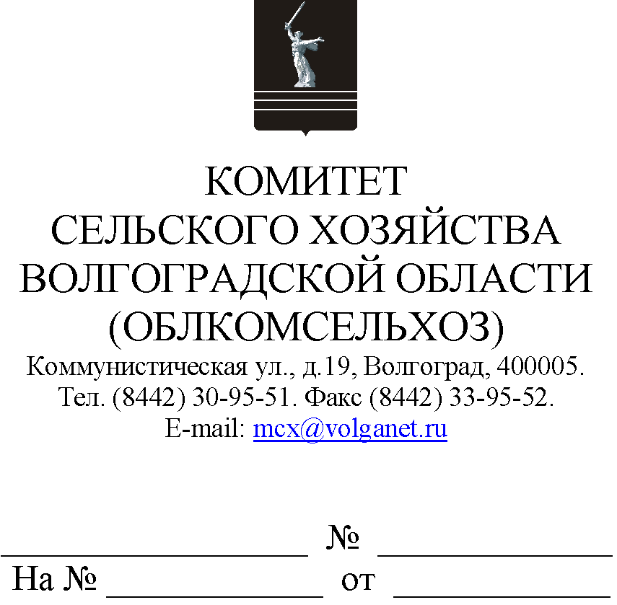

Руководителям
органов управления АПК
муниципальных образований

Комитет сельского хозяйства Волгоградской области (далее – комитет) о предоставлении субсидии на возмещение производителям, осуществляющим разведение и (или) содержание молочного крупного рогатого скота, части затрат на приобретение кормов для молочного крупного рогатого скота, сообщает следующее.
Постановление Администрации Волгоградской области
от 09.12.2021 № 672-п"Об утверждении Порядка предоставления субсидий на возмещение производителям, осуществляющим разведение и (или) содержание молочного крупного рогатого скота, части затрат
на приобретение кормов для молочного крупного рогатого скота" вступило в силу 10 декабря 2021 года.
Обращаем внимание, что данной мерой поддержки могут воспользоваться сельскохозяйственные товаропроизводители, осуществляющие разведение и (или) содержание молочного крупного рогатого скота, за приобретенные корма для молочного крупного рогатого скота с 01 января по 10 декабря текущего финансового года.
Прием документов будет осуществляться с 15 по 17 декабря 2021 года.
Согласно вышеуказанному постановлению Администрации Волгоградской области получатели субсидий должны соответствовать указанным в них требованиям на 1-ое число месяца представления в комитет документов для получения субсидии, то есть
на 01.12.2021.
Обращаем особое внимание на то, что субсидированию подлежат только следующие виды кормов для молочного крупного рогатого скота:
фуражное зерно (пшеница, соответствующая требованиям ГОСТ Р 54078-2010, ячмень – ГОСТ Р 53900-2010, овес – ГОСТ Р 53901-2010, кукуруза – ГОСТ Р 53903-2010), комбикорм для крупного рогатого скота, соответствующий требованиям ГОСТ Р 52254-2004, ГОСТ 9268-2015, белково-витаминно-минеральные концентраты, соответствующие требованиям ГОСТ Р 51551-2000, сено, сенаж, силос, жмыхи, шроты, свекловичный жом, свекловичная патока, гранулированная травяная мука, оболочка сои.
Формы документов размещены на официальном сайте комитета в составе портала Губернатора и Администрации Волгоградской области в информационно-телекоммуникационной сети Интернет по адресу http://ksh.volgograd.ru по адресу: http://ksh.volgograd.ru.
Информацию просим довести до сведения сельскохозяйственных товаропроизводителей.
Данное письмо просим разместить на официальных сайтах администрации и сельских поселений муниципального образования в сети Интернет.

Председатель комитета М.В.Морозова

Носов Максим Андреевич
8 (8442) 30-96-25

